核心素养专项练(一)
INCLUDEPICTURE "E:\\靳瑞腾\\2020\\同步\\地理 鲁教新教材 必修1\\word\\人地协调观.TIF" \* MERGEFORMATINET INCLUDEPICTURE "E:\\靳瑞腾\\2020\\同步\\地理 鲁教新教材 必修1\\word\\人地协调观.TIF" \* MERGEFORMATINET INCLUDEPICTURE "E:\\靳瑞腾\\2020\\同步\\地理 鲁教新教材 必修1\\word\\人地协调观.TIF" \* MERGEFORMATINET 
分析下表，回答1～2题。
行星 | 质量(地球为1) | 体积(地球为1) | 平均密度 | 公转周期 | 自转周期 | 四季更替
地球 | 1.00 | 1.00 | 5.52 | 1年 | 23小时56分 | 有
火星 | 0.11 | 0.15 | 3.96 | 1.9年 | 24小时37分 | 有

1.下列条件中，火星和地球最接近的是( )
A．平均密度大小 B．公转周期长短
C．自转周期长短 D．表面温度高低
2．人类不断对火星进行探测的原因是( )
A．因火星的质量和体积适中，吸引了适合生物呼吸的厚厚大气层
B．因火星与太阳之间的距离适中，火星表面温度适宜，存在稳定的液态水
C．因火星自转产生了昼夜交替现象
D．因火星是八大行星中自然环境与地球最相近的行星
3．下列关于太阳辐射及其对地球的影响，说法正确的是( )
A．太阳源源不断地以电磁波的形式向四周放射能量，这种现象即太阳辐射
B．太阳能量来源于太阳内部的核裂变反应
C．由于日地距离适中，单位面积所获得的太阳辐射能地球比其他行星多
D．太阳辐射能量巨大，是目前人们生产、生活所使用的唯一能源
4．下列能源来自太阳能的有( )
①煤 ②石油 ③核能 ④风能 ⑤水能
A．①②③④ B．①②③⑤
C．①②④⑤ D．①③④⑤
INCLUDEPICTURE "E:\\靳瑞腾\\2020\\同步\\地理 鲁教新教材 必修1\\word\\综合思维.TIF" \* MERGEFORMATINET INCLUDEPICTURE "E:\\靳瑞腾\\2020\\同步\\地理 鲁教新教材 必修1\\word\\综合思维.TIF" \* MERGEFORMATINET INCLUDEPICTURE "E:\\靳瑞腾\\2020\\同步\\地理 鲁教新教材 必修1\\word\\综合思维.TIF" \* MERGEFORMATINET 
2016年9月25日，有着“超级天眼”之称的全球最大球面射电望远镜FAST在贵州落成启用。“天眼”探测范围可到达目前人类可知的宇宙边缘，对探索地外文明具有重要意义。据此完成5～6题。
INCLUDEPICTURE "E:\\靳瑞腾\\2020\\同步\\地理 鲁教新教材 必修1\\word\\x98.TIF" \* MERGEFORMATINET INCLUDEPICTURE "E:\\靳瑞腾\\2020\\同步\\地理 鲁教新教材 必修1\\word\\x98.TIF" \* MERGEFORMATINET INCLUDEPICTURE "E:\\靳瑞腾\\2020\\同步\\地理 鲁教新教材 必修1\\word\\x98.TIF" \* MERGEFORMATINET 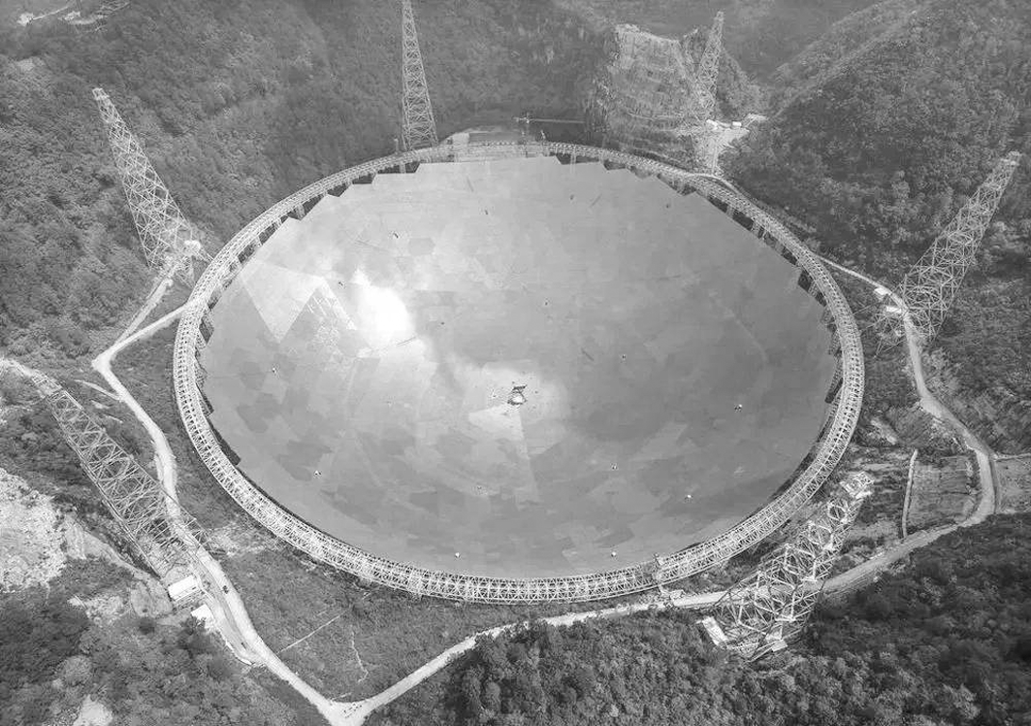
5．该望远镜可探测到的最高级别天体系统为( )
A．太阳系 B．银河系
C．河外星系 D．可观测宇宙
6．科学家们致力于在宇宙中寻找与地球相似的天体，有着适合生命存在的条件，如( )
①有固体表面 ②有适合生物呼吸的大气 ③有昼夜更替现象 ④有液态水 ⑤距恒星较近，表面温度较高
A．①③ B．①⑤ C．②④ D．④⑤
INCLUDEPICTURE "E:\\靳瑞腾\\2020\\同步\\地理 鲁教新教材 必修1\\word\\区域认知.TIF" \* MERGEFORMATINET INCLUDEPICTURE "E:\\靳瑞腾\\2020\\同步\\地理 鲁教新教材 必修1\\word\\区域认知.TIF" \* MERGEFORMATINET INCLUDEPICTURE "E:\\靳瑞腾\\2020\\同步\\地理 鲁教新教材 必修1\\word\\区域认知.TIF" \* MERGEFORMATINET 
下图是“美国航空航天局公布的代号‘开普勒－22b’的行星所处恒星系统与太阳系比较的假想图”。读图完成9～10题。
INCLUDEPICTURE "E:\\靳瑞腾\\2020\\同步\\地理 鲁教新教材 必修1\\word\\x100.TIF" \* MERGEFORMATINET INCLUDEPICTURE "E:\\靳瑞腾\\2020\\同步\\地理 鲁教新教材 必修1\\word\\x100.TIF" \* MERGEFORMATINET INCLUDEPICTURE "E:\\靳瑞腾\\2020\\同步\\地理 鲁教新教材 必修1\\word\\x100.TIF" \* MERGEFORMATINET 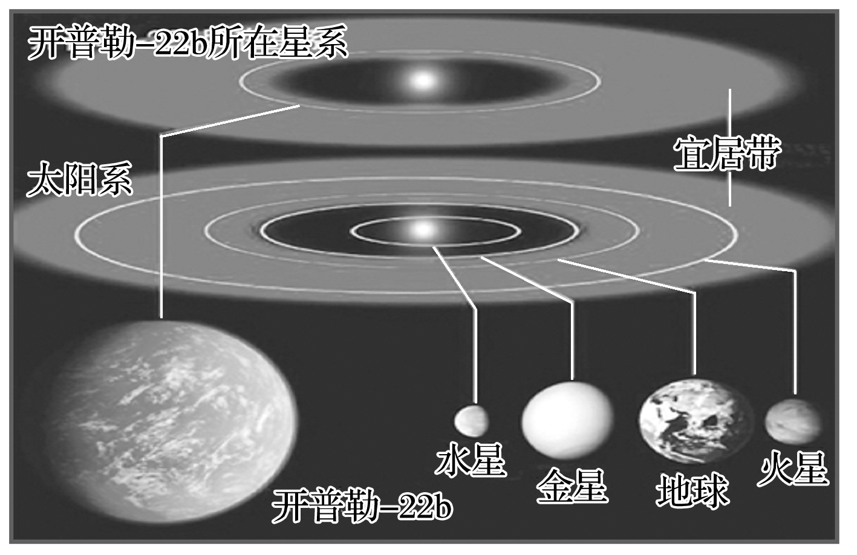
7．与“开普勒－22b”行星所处的恒星系统级别相同的是( )
A．地月系 B．太阳系
C．银河系 D．可观测宇宙
8．位于宜居带的“开普勒－22b”行星应具有( )
A．肥沃的土壤 B．平坦的表面
C．适宜的温度 D．丰沛的降水
9．“水世界”类地行星所在的天体系统是( )
A．河外星系 B．银河系
C．太阳系 D．地月系
10．该类地行星没有生命物质的原因最可能是( )
A．水域面积大 B．大气层太薄
C．距离太阳近 D．距离恒星太近
INCLUDEPICTURE "E:\\靳瑞腾\\2020\\同步\\地理 鲁教新教材 必修1\\word\\地理实践力.TIF" \* MERGEFORMATINET INCLUDEPICTURE "E:\\靳瑞腾\\2020\\同步\\地理 鲁教新教材 必修1\\word\\地理实践力.TIF" \* MERGEFORMATINET INCLUDEPICTURE "E:\\靳瑞腾\\2020\\同步\\地理 鲁教新教材 必修1\\word\\地理实践力.TIF" \* MERGEFORMATINET 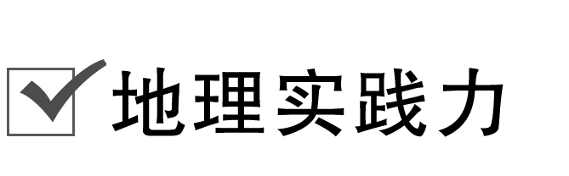
(2020·北京市西城区期末)太阳系的八大行星中，地球是唯一适合生物生存的行星。读“某同学制作的太阳系模型(通电后太阳可发光)图”，完成13～14题。
INCLUDEPICTURE "E:\\靳瑞腾\\2020\\同步\\地理 鲁教新教材 必修1\\word\\x101.TIF" \* MERGEFORMATINET INCLUDEPICTURE "E:\\靳瑞腾\\2020\\同步\\地理 鲁教新教材 必修1\\word\\x101.TIF" \* MERGEFORMATINET INCLUDEPICTURE "E:\\靳瑞腾\\2020\\同步\\地理 鲁教新教材 必修1\\word\\x101.TIF" \* MERGEFORMATINET 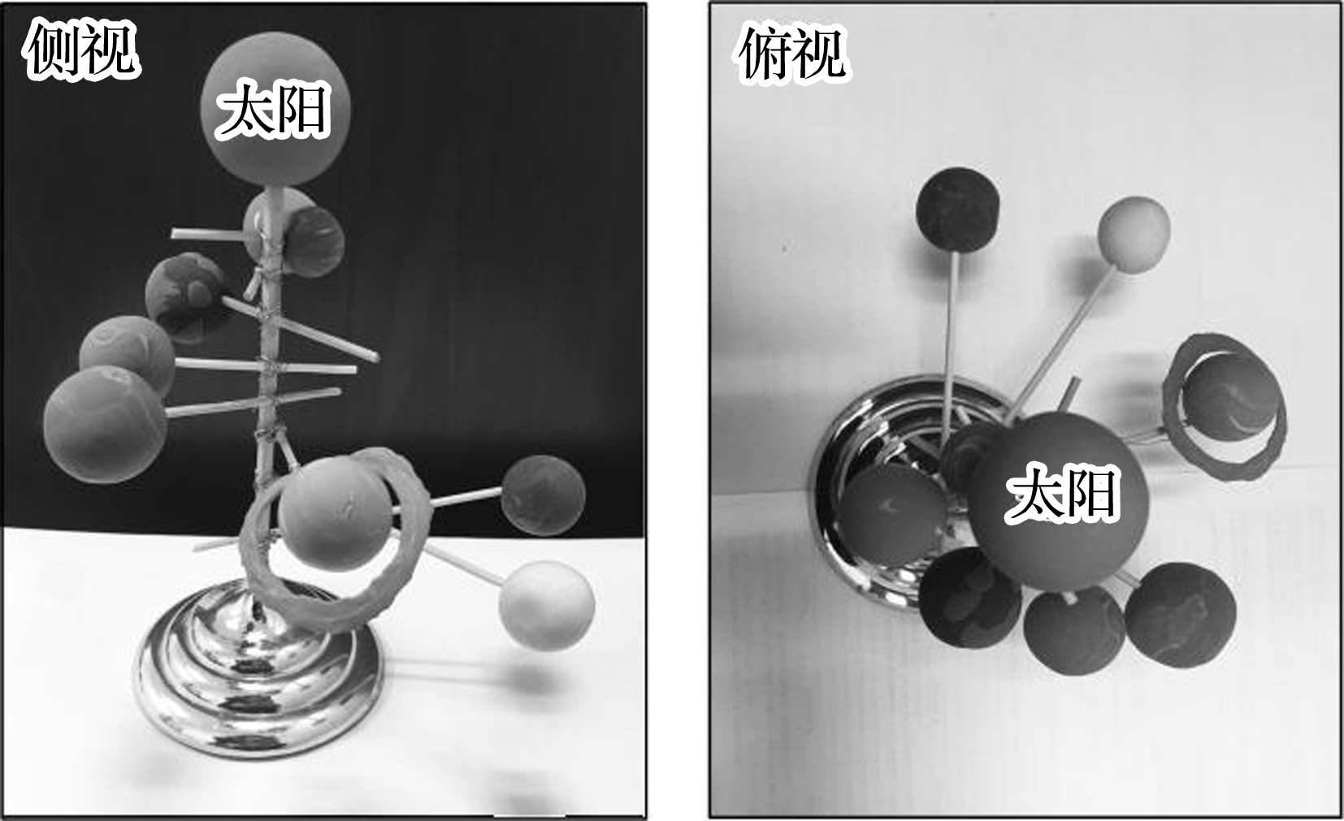
11．该模型模拟地球上生物活动的主要能量来源是( )
A．地热能 B．重力势能
C．太阳辐射 D．太阳活动
12．该模型中有待改进之处有( )
①太阳位置需要上移 ②行星数量需要增加 ③公转轨道未能显示 ④行星大小比例不当
A．①② B．①③
C．②④ D．③④
13．阅读图文材料，完成下列问题。
材料一 北半球大气上界太阳辐射分布图。
INCLUDEPICTURE "E:\\靳瑞腾\\2020\\同步\\地理 鲁教新教材 必修1\\word\\LX56.TIF" \* MERGEFORMATINET INCLUDEPICTURE "E:\\靳瑞腾\\2020\\同步\\地理 鲁教新教材 必修1\\word\\LX56.TIF" \* MERGEFORMATINET INCLUDEPICTURE "E:\\靳瑞腾\\2020\\同步\\地理 鲁教新教材 必修1\\word\\LX56.TIF" \* MERGEFORMATINET 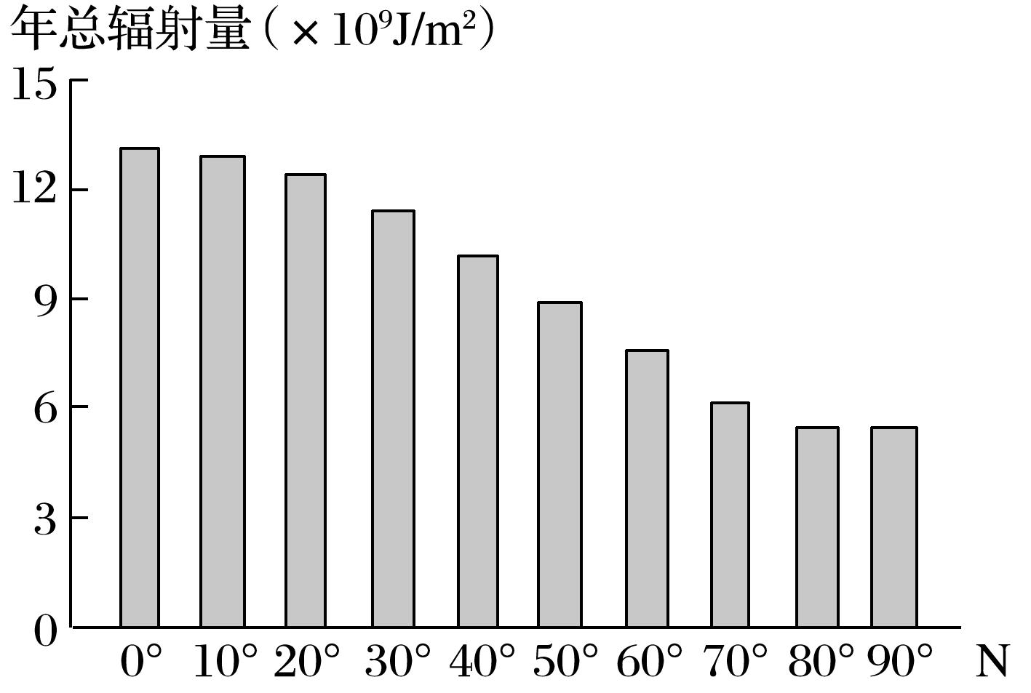
材料二 我国太阳辐射能分布图。
INCLUDEPICTURE "E:\\靳瑞腾\\2020\\同步\\地理 鲁教新教材 必修1\\word\\LX57.TIF" \* MERGEFORMATINET INCLUDEPICTURE "E:\\靳瑞腾\\2020\\同步\\地理 鲁教新教材 必修1\\word\\LX57.TIF" \* MERGEFORMATINET INCLUDEPICTURE "E:\\靳瑞腾\\2020\\同步\\地理 鲁教新教材 必修1\\word\\LX57.TIF" \* MERGEFORMATINET 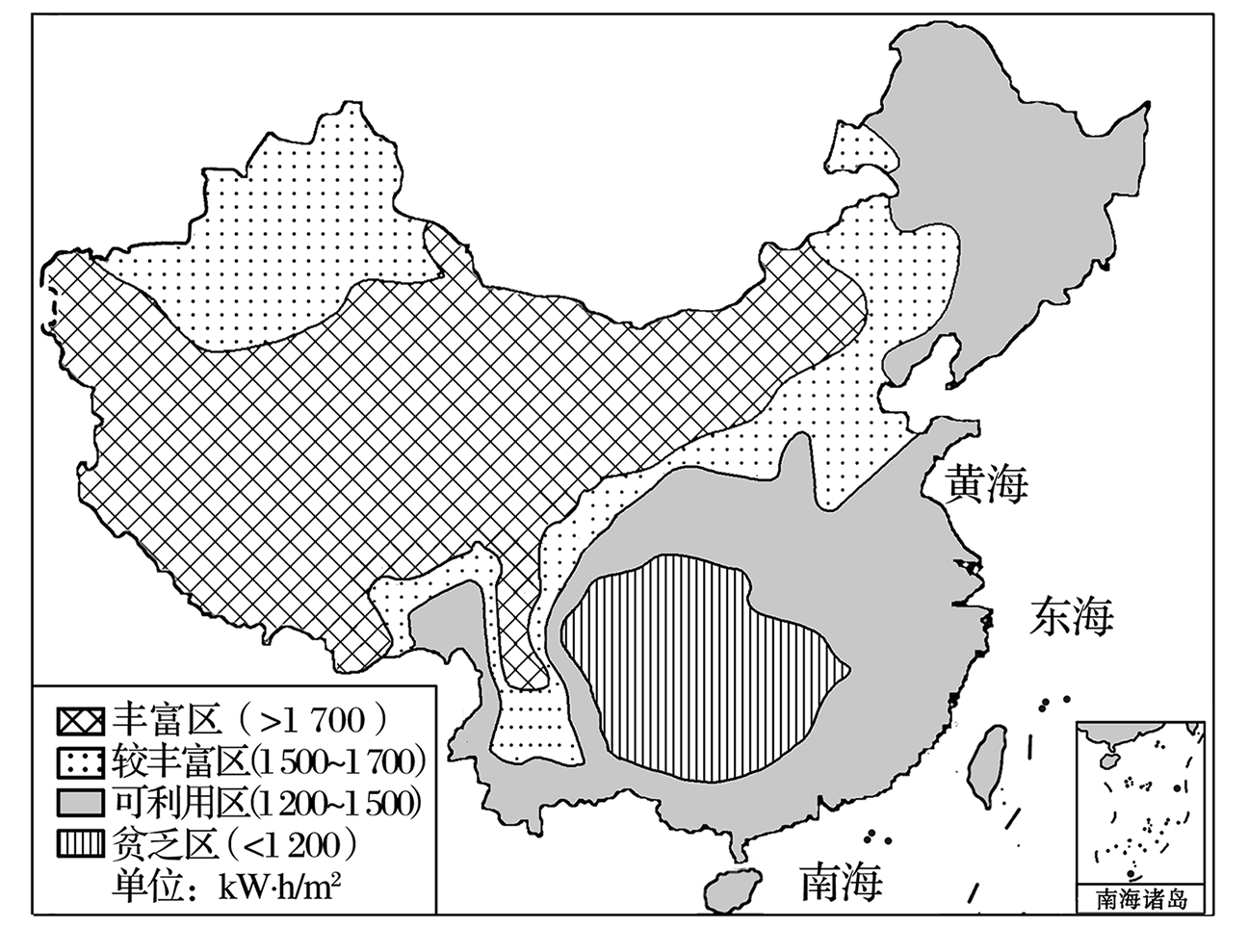
(1)由材料一分析到达大气上界的太阳辐射的分布规律。
(2)由材料二分析我国年太阳辐射总量大致分布的规律。
(3)结合材料一和材料二，列举影响太阳辐射的主要因素。

